**Curso em Video – Youtube**

**HTML5 e CSS3**

**Capítulo 24**

**Aula 01**

**Formulário**

Todo formulário deve estar entre as tags: <fom> </form>

<form>

        <p>Nome: </p>

        <p>Sobrenome: </p>

    </form>

Como fica:

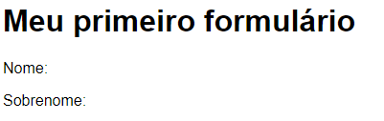

Para colocar as caixinhas de coleta:

* Utilize a tag <input> (não tem fechamento);
* O input possui vários atributos, utilizaremos o input:text:
* Nele vem os atributos: type, name e id.
* <form>
* <p>Nome: <input type="text" name="nome" id="nome"></p>
* <p>Sobrenome: <input type="text" name="sobrenome" id="sobrenome"></p>
* </form>

Como fica:

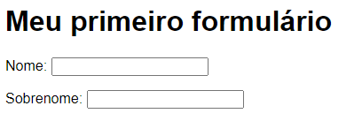

Para criar o botão de enviar:

* Usar o input:submit (significa enviar)
* Ele trás o atributo value (digite o nome do botão)
* <form>
* <p>Nome: <input type="text" name="nome" id="nome"></p>
* <p>Sobrenome: <input type="text" name="sobrenome" id="sobrenome"></p>
* <p><input type="submit" value="Enviar"></p>
* </form>

Como fica:

